 | Carátula para entrega de prácticas
Facultad de Ingeniería |  | Laboratorio de docencia

Laboratorios de computación
salas A y B

Profesor: | Ing. Claudia Ramirez Espino
Asignatura: | Fundamentos de programación
Grupo: | 04
No de Práctica(s): | Practica número 1
Integrante(s): | Valadez Squivias Adriana Ivette
No. de Equipo de cómputo empleado | 42
Semestre: | 2019-2
Fecha de entrega:
Obervaciones:

CALIFICACIÓN: __________

Guía práctica de estudio 01: La computación como herramienta de trabajo del profesional de ingeniería

Objetivo: Descubrir y utilizar herramientas de software que se ofrecen en Internet que permitan realizar actividades y trabajos académicos de forma organizada y profesional a lo largo de la vida escolar, tales como manejo de repositorios de almacenamiento y buscadores con funciones avanzadas. Actividades:
♣ Crear un repositorio de almacenamiento en línea.
♣ Realizar búsquedas avanzadas de información especializada

- Asite cnnmexico.com-unam
- “facultad de ingeniería”-unam
- “facultad de ingeniería”+unam
- Autor Gabriel garcia marquez “cien años de soledad”

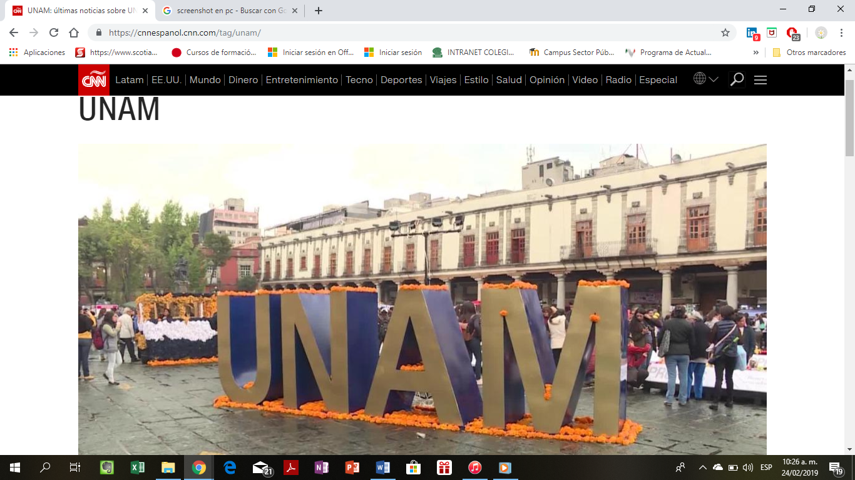

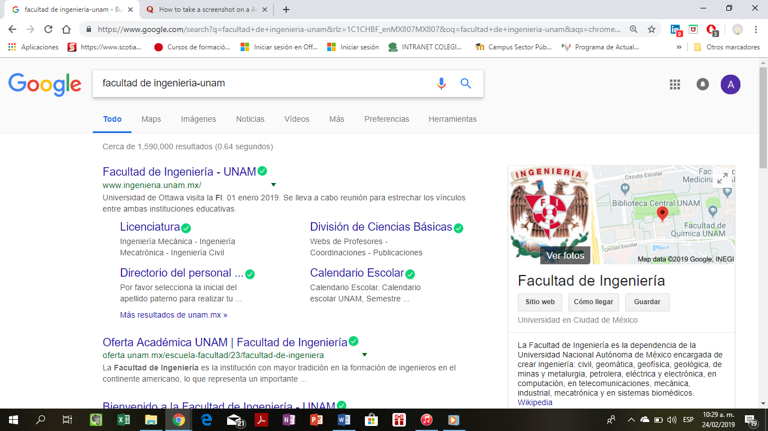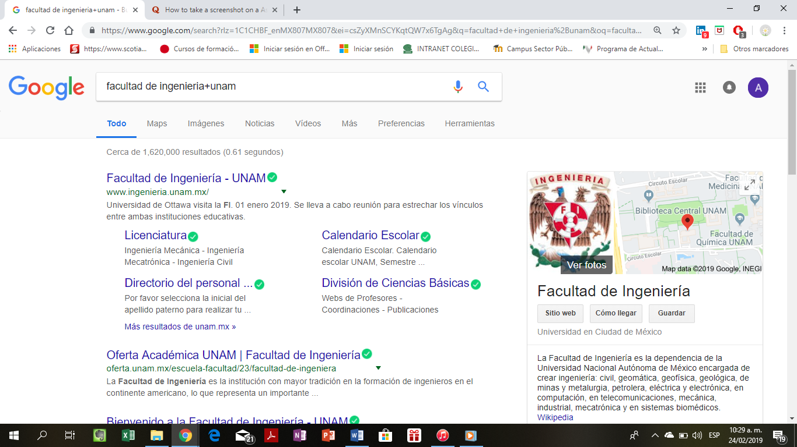

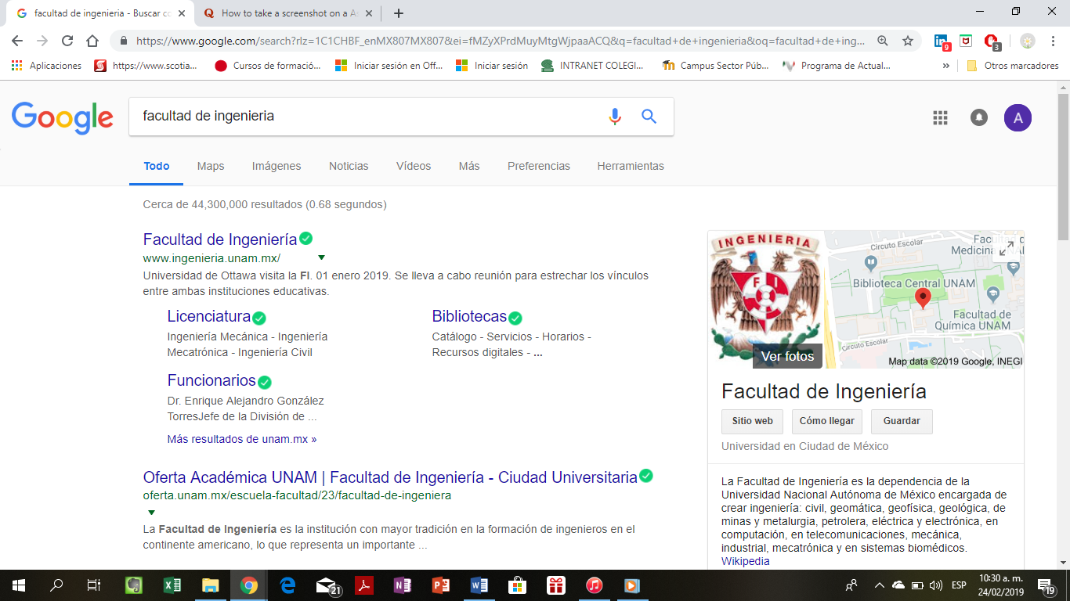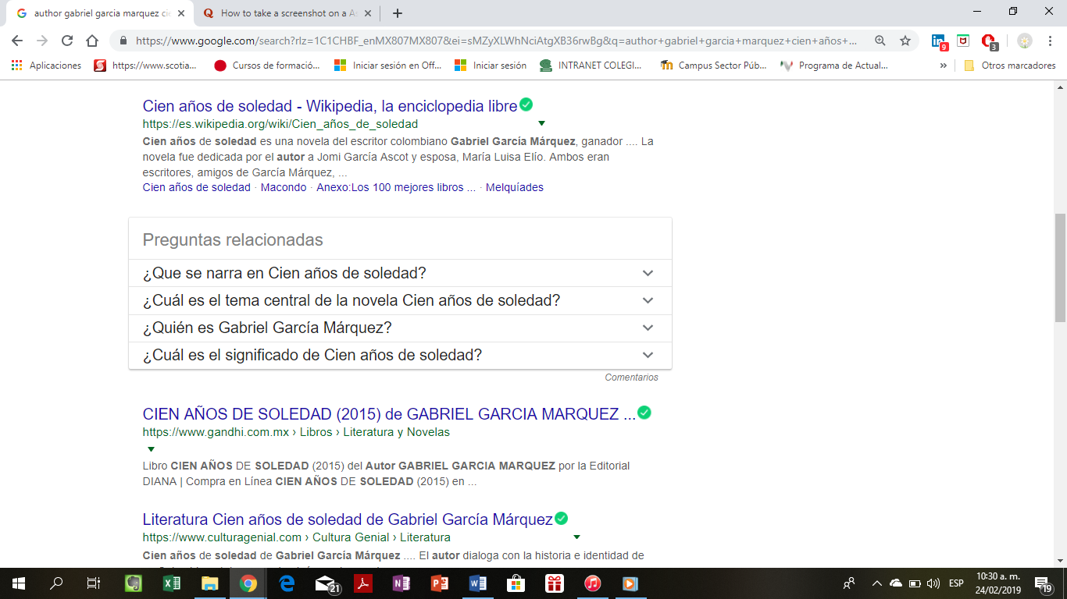

COMENTARIO:

La practica nos enseño las variaciones que pueden suceder en el buscador al cambiar algunos elementos , como guiones , comillas etc , con esto podemos facilitarnos para hacer nuestra búsqueda mas precisa y eficaz.

